Целью нашей групповой работы было создание Телеграм Бота, способного при получении запроса, вывести необходимое определение из изученных ранее лекций по ЛАТМу.

В мои задачи входило создание алгоритма поиска ответа из базы данных по запросу пользователя и написание его программного кода

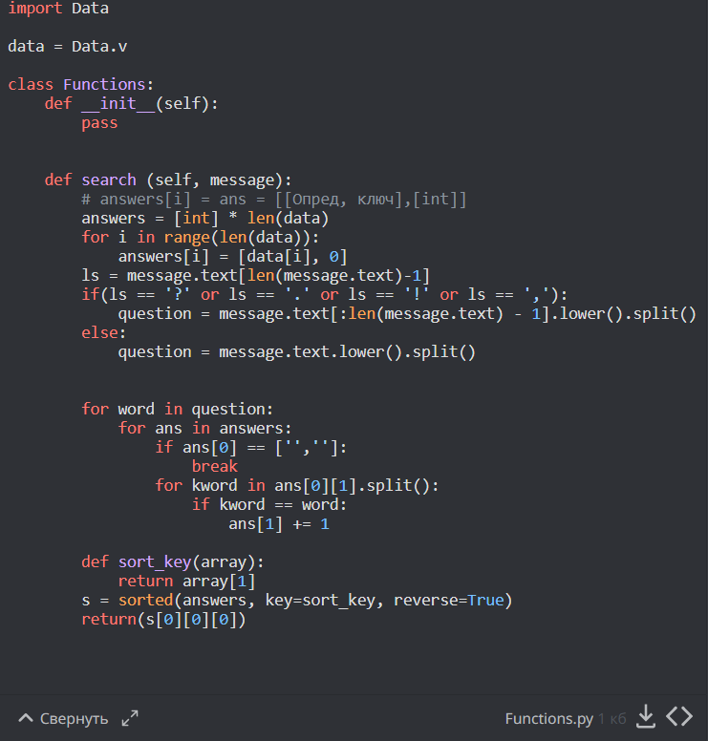

Скрикаст с общей работы Telegram бота можно найти перейдя по QR коду ниже

